做一个“甜蜜”的基督徒
道格·巴契勒 牧师
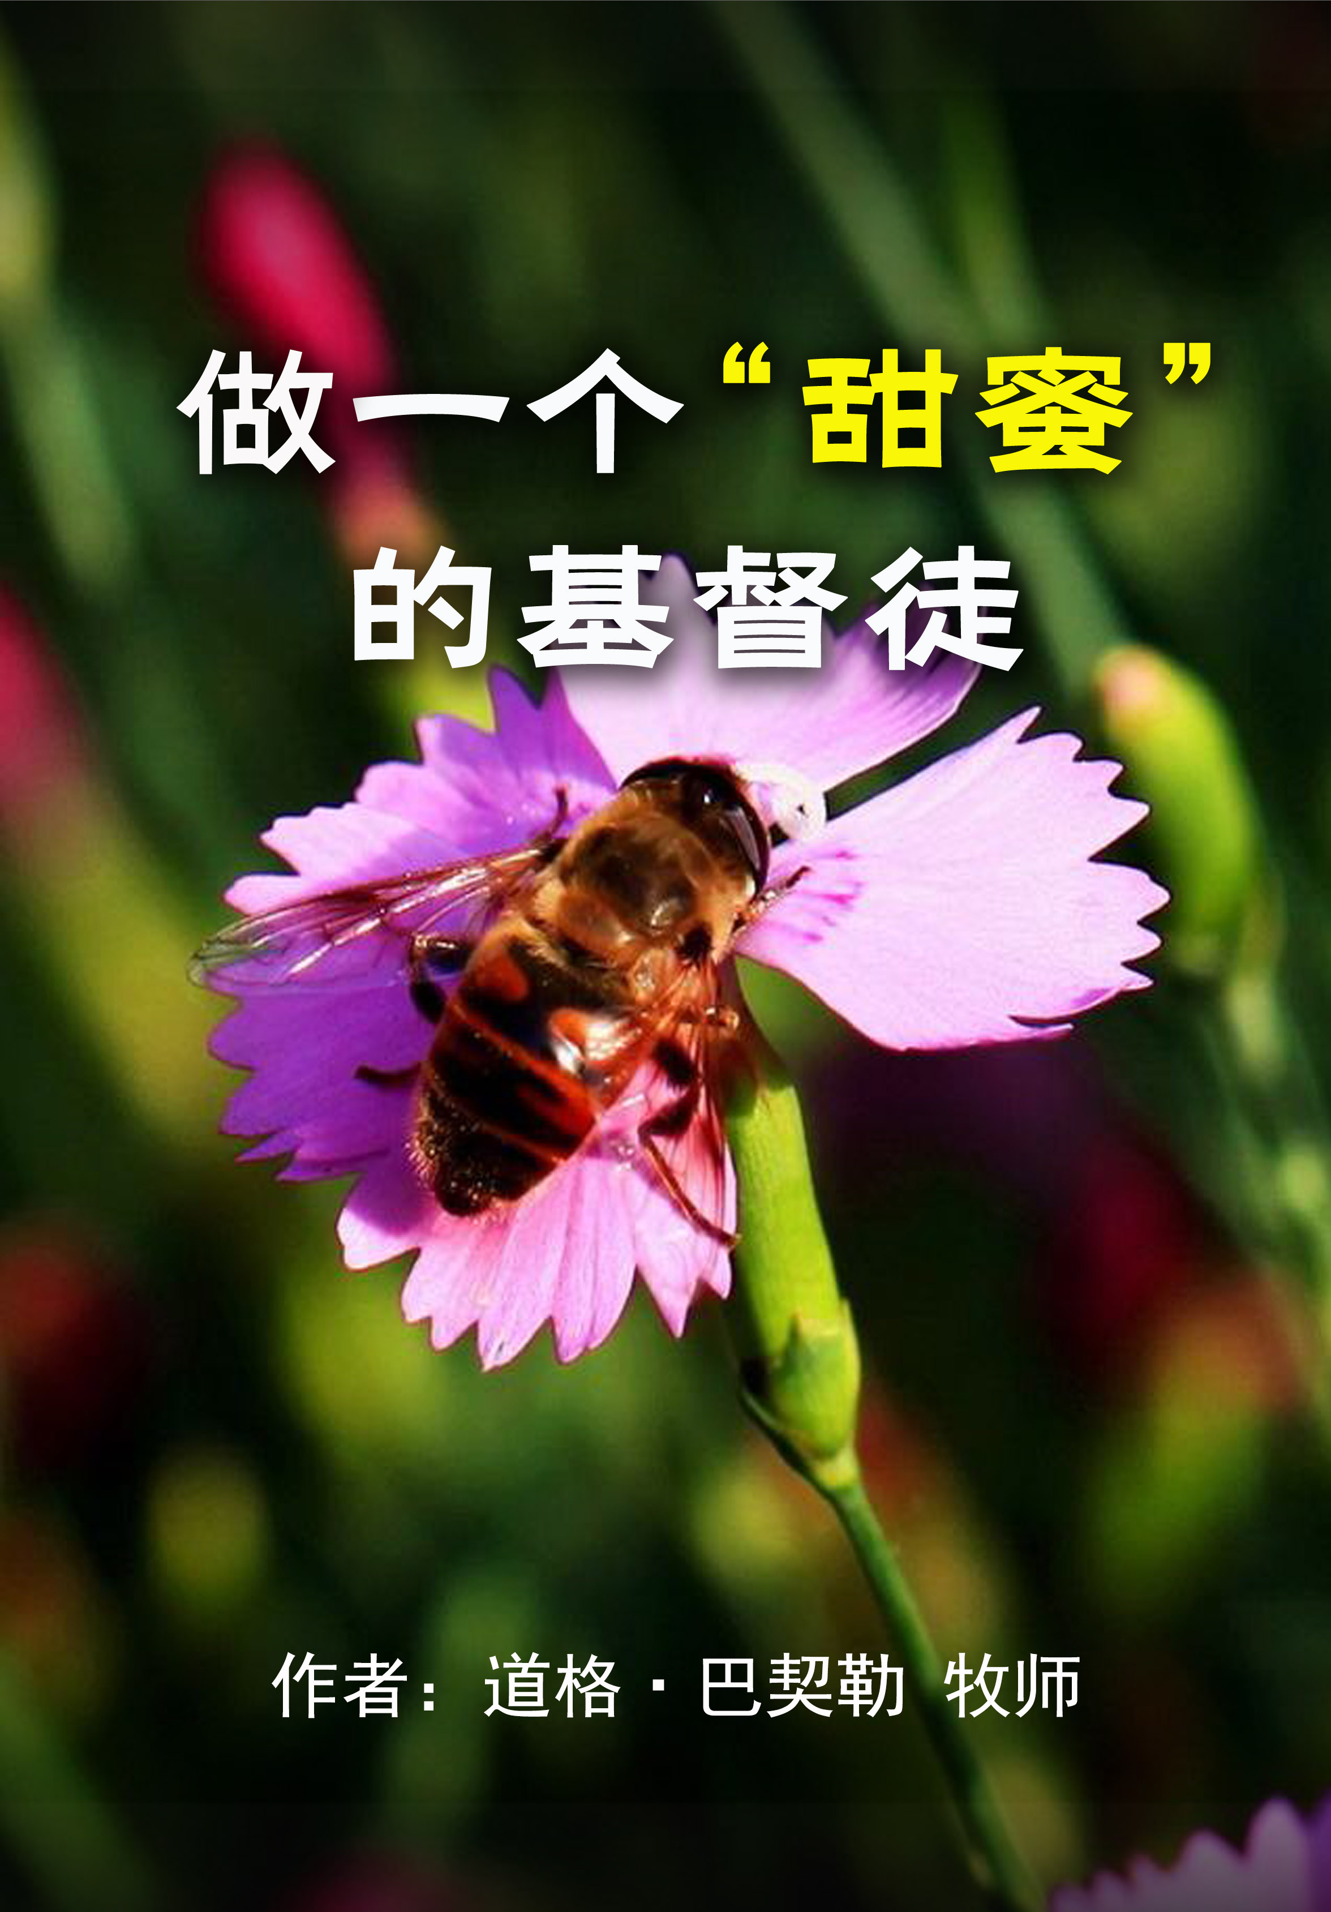
当我们学习上帝的创造时，就能看明祂的真理。我对蜜蜂的研究越多，就越是发现创造功课的奇妙。不仅因为蜜蜂在自然界中是一种举足轻重的奇妙生灵，而且人们还能从它们身上学到如何在家庭和教会中做一名更好的成员。
当然，蜜蜂有很多种——大约20000多个不同种类！但眼下，我只想分享一种普通的蜜蜂。
我想，救主创造蜜蜂一定别有用意，而绝非只为给花授粉。授粉能让庄稼生长而让我们有粮可吃。但祂创造蜜蜂，是想让我们对自然界有一番特别的洞见，这正是祂对我们的希望。
我们不妨仔细观察，看看在这等迷人的小飞虫身上有何发现。

蜜蜂是勤劳的工人
你有没有听过有人说，“像蜜蜂一样忙碌”？这话实在是言之有理，因为蜜蜂是自然界中最勤劳的工人。
奇妙真相：早上你吃面包时所调配的每一茶勺蜂蜜，需要一只蜜蜂采集4200朵花。一只工蜂每天要飞行将近10趟，从4200朵花上采花酿蜜。每酿造1斤蜂蜜，工蜂要采集300多万朵花，绕行长度相当于地球的三圈！
当然，它们对此并不在意，因为它们热爱自己的蜂巢。并且它们工作越辛勤，整个蜂群也会越高兴、越有效率。
圣经也称基督徒为“工人”。（约翰三书 1:8）基督的身体，也就是上帝的教会，像极了一个蜂巢。上帝希望我们成为家庭和教会作工的人，像“辛勤的蜜蜂”那样担负己任，而使我们身边众人的生活得变更加甜蜜。圣经也说，耶稣能够通过我们爱众人的心认出我们来。展示爱心的方式之一，就是尽己所能的建造基督的身体。
在一个蜂群当中，每只蜜蜂都是各司其职。它们当中有工蜂，有蜂王，还有雄蜂。蜂王负责产卵，工蜂负责采花酿蜜。（花蜜能够帮助它们酿造蜂蜜）如果我告诉你雄蜂没有蜂刺，你会怎样想？这意味着它们无法保卫蜂巢，不仅如此，它们也无法收集花蜜来酿蜜或产卵。
一开始，雄蜂看似微不足道。但在一个蜂巢中，每只蜜蜂都有价值。雄蜂除了帮助喂养幼蜂，还承担了其它职责。因此，尽管它们没有收集花粉或在蜂群中担任领袖职务，但它们却有其至关重要的工作，并且它们也为此竭尽全力。
对你来说也是如此。救主让每只蜜蜂都生活在蜂巢中，为要成就自身的使命。祂把你放在家庭和教会当中，也有同样的目的。（林前12:7）无论你做什么，都不要听别人说它是无关紧要。

蜜蜂恭敬有礼
奇妙真相：蜜蜂对蜂王非常忠诚。蜂王飞到哪里，它们就跟到哪里，它们极力保障蜂王的健康快乐，并努力帮助蜂王承担其对于蜂巢的职责。蜂王的主要任务是产卵，从而壮大整个蜂群。其它每只蜜蜂则要喂养幼蜂并保护蜂王。
如果其它蜜蜂都无视甚至伤害蜂王，那么整个蜂群就都无法工作，对吗？事实上，这样只会导致蜂王健康不良，甚至还会毁坏整个蜂群。
同样如此，上帝的工人若藐视或是挑剔他们的领袖，那绝不是什么好事。他们也许是你的父母，牧师或教师。（出埃及记 20:12）你若给他们的生活制造麻烦，他们就难以开展工作，也无法保护、遮蔽和牧养你的生命。
因此，我提议：当努力像蜜蜂一样，作甜蜜的基督徒。事实上，你若对领导感到不满，千万别对他们说三道四，而要像蜜蜂一样甚至应当更好地服侍他。你若觉得他对你不公，要为他们祷告而非施行报复。上帝把领袖放到那个位置必定有其原因，就是当服侍祂，并要帮助你。还记得吗，战场上摩西的朋友帮他高举双臂，整个民族就都获胜。（出17:10-13）我们也要为我们的领袖努力同样去行。

蜜蜂积极乐观
说来伤心但却不假，很多人都爱关注负面的事情，甚至闲话论人，如此便使其他人也对某人产生不公正的不良印象。他们这样做也许原因各异：有时希望刻意报复那曾经伤害他们的人，又或者只想自我感觉良好。不知为何，甚至连基督徒也常受到负面情绪的影响。
一个奇妙真相：另一方面，蜜蜂非常乐观。你永远看不到蜜蜂抱怨，“哦，我想采集一些花蜜，但这些花的刺太多了！”别管它——蜜蜂总是忽略花刺而径直飞向花朵。它们从来就看不到负面的事物，而只会追逐那美好的东西。
积极的态度有助于蜜蜂持久地寻找花蜜。有时为了找到一朵蜜多的花朵，它们得飞行数英里。它们还得对付那些想把它们赶出花园的人。但是你有没有发现，它们很快又飞了回来？在它们眼中只有采蜜，而看不到前方道路上的任何障碍。
基督的跟随者也应该保持乐观。你对待他人的态度就是见证。当我们对人或事物做出负面论断，就会使人对耶稣感到失望。希望你也像蜜蜂一样，总是追求积极的事物，给你周围的人做个甜蜜的榜样！（加5:22）

蜜蜂十分谦逊
奇妙真相：蜜蜂有一个表亲叫做大黄蜂（bumblebee）。但这并非是它最初的名字。相反，它们以前名为“谦逊的蜜蜂”（humble bees）。追索历史，显然是因为很多英国孩子说不好“谦逊的蜜蜂”（humble bee）这个词，而把它说成是“踉跄的蜜蜂（现今称为大黄蜂）”（bumblebee）。这个绰号保留至今，甚至连成人也开始叫它们大黄蜂。（它们的确是踉踉跄跄，不是吗？）
它们之所以被叫作“谦逊的蜜蜂”，是因为它们作为蜂类，虽然个头很大，但却彬彬有礼而恒久忍耐。事实上，只要你发出嘘声或是挥手驱赶，它们就不会再围着你了。（但如果你不断驱赶，它们就会蜇人！）它们虽然又大又威风，但却无比温柔。这对于基督徒来说是很好的功课。即使我们比他人更大更强，我们也当像耶稣一样谦卑宽容——即便他们亏待了我们。（彼前5:6）

蜜蜂非常圣洁
奇妙真相：很久以前，一位科学家声称，根据研究飞行原理的空气动力学推断，大黄蜂应该是不会飞的。当然，他们现今已经知道这种长着小翅膀的大昆虫是靠什么飞行的了。但人们曾一度觉得它不该会飞。但事实并非如此，因为大黄蜂能飞行很久。
不幸的是，很多悲观的人会说，基督徒不可能度圣洁的生活。有时我们听多了这种说法，以至于真的相信自己办不到。但是，我们应该向大黄蜂学习，尽管科学家认为它不能飞，但它却照飞不误。
正如大黄蜂被造了一双翅膀而能高飞，上帝按照祂的形像造了你，且使你完全能够度圣洁的人生。圣经说，“你们要圣洁，因为我是圣洁的”。（彼得前书 1:16）无论上帝说什么，你都要知道那一定能成。（当祂说“要有光”，就真的有了光！当耶稣请门徒彼得走下船，彼得就真能在海上行走。）
上帝正呼召你我度圣洁的人生。不要听人说，“别把自己太当回事儿，不要总是思虑圣洁，因为这在属灵上根本毫无可能。”相反，要信靠耶稣，并要知道凡事皆有可能——对于那些信祂之人。

蜜蜂乐于分享和服务
奇妙真相：你是否知道，蜜蜂为了寻找一朵花蜜能够飞行8英里远？这是真的——无论它们有否找到自己所寻找的，也无论在哪里找到，它们都会向右转弯，并以直线飞回蜂巢，这样所有的蜜蜂都能得到它分享的好消息，而采到一些花蜜。
你知道，蜜蜂喜欢与人分享好消息。它们不愿浪费时间。若它们找到了花蜜，当它们返回蜂巢时，就会跳起一种奇异的舞蹈，来告诉其它蜜蜂自己发现了花蜜。
你从不会看到蜜蜂说，“我绝不告诉任何蜜蜂它是从哪来的，我要自己单独享受。”你知道吗？基督徒有了好消息时也不该那样！耶稣的福音非常甜蜜。对于耶稣所赐的恩典，正常而充满爱的回应绝不是独自占有。
当我们尝过救主的美善，就会愿意在生活中与人分享。蜜蜂热爱分享好消息，我们也要这样！（以赛亚 61:1）
这里还有一则更多的奇妙真相！你是否知道，绝大部分蜜蜂一生几乎都在喂食幼蜂而非为自己觅食？你发现没有，蜜蜂不仅时常准备喂养其它蜜蜂，甚至还愿意去喂养其它蜂巢的蜜蜂！
这就是为何科学家说蜜蜂是社交型昆虫。它们喜欢互动和成群结队，相互喂食似乎也是它们社交关系的一部分。
对于教会和家庭而言，这是个很好的榜样。我们不仅应该帮助自身蜂巢中的人听到和明白福音，还要服侍他们。当然，工蜂首先要自己吃饱，然后才有充足的体力喂养其它蜜蜂。同样，在服侍他人之前，我们应当自己先来读经和祷告。
圣经还说，门徒们交给耶稣五饼二鱼，耶稣在祝福了饼和鱼之后，将它们掰开分给门徒。结果他们用这赐福的食物喂饱了好几千人！甚至还剩下12篮！
我们能从这个奇迹当中学到什么？首先，在供给他人之前要先从耶稣那里得到养分。因此当我们去分享和服侍他人时，我们就能制造充足的供应和分享。
你是否知道，蜜蜂能酿出比养活自己多得多的蜂蜜？它们总是绰绰有余——因此你，我，还有那些酷爱蜂蜜的大熊们都能享受到甜美的蜂蜜。耶稣和祂的话语也是如此：当我们分享圣经给他人时，他们就能得到我们所需的，并且充充足足地供应众人，从耶稣而来的平安信息也能流传给多的人。
耶稣总是使我们福杯满溢，因此也让他人得到滋养。让我们肩负己任并且为服侍他人和分享福音而活！（箴言书 23:5）

不要做一只伪“蜜蜂”！
现今有一种蜂，长相酷似蜜蜂，但事实上它们不是蜜蜂。
奇妙真相：一只蜜蜂只能蜇人一次，之后就会死亡。但有一种名叫小黄蜂的蜂，能多次蜇人。它们也能像蜜蜂一样酿蜜，但是这些蜜不是采自美丽可爱的鲜花，而是取自死去的动物。蜜蜂喜欢呆在树木的高处，而小黄蜂生活在很低的地表。
有时，虽然在教会和家庭中，人们声称自己相信耶稣，但他们并未真正跟随祂。他们不仅不愿通过自己好的行为来传福音和展示爱，而且还嗜好罪恶，并对身边每个人恶言相向。他们既然无法做出好见证，因此就算人们遇见基督，也会被这等伪善的基督徒们吓跑。
圣经说，不可妄称上帝的名。（出20:7）意思是，我们不可随意使用上帝的名，譬如将它用作诅咒。也就是说，当我们成为基督徒时，我们的行为举止不能不像基督徒。记住这一点十分重要，因为当我们自称是基督徒，却表现得不像基督徒时，它将给人带来无法想象的伤害。

蜜蜂具有奉献精神
奇妙真相：有人害怕蜜蜂，因为它们会用刺蜇痛皮肤。但多数人却忘记，蜜蜂并非愿意蜇人。那只是它们最后的手段，因为蜜蜂蜇人不久之后自己也会死去。但是蜜蜂时刻想到它们的蜂巢。它们一旦认定自己的蜂巢受到威胁，就会奋勇抗敌，并舍生保护同伴。
当耶稣来到世界，祂拆毁撒但的谎言，来保护自己的百姓。祂以自己的话语为宝剑，向仇敌发出致命的一击。耶稣这样做是因祂知道自己要为救赎百姓而牺牲，其中也包括你。祂一定非常爱你，因为祂说，“人为朋友舍命，人的爱心没有比这个大的”。（约翰福音15:13）

蜜蜂经历重生
这是一则难以置信的奇妙真相！你知道吗，蜜蜂为了能够飞行，必须重生两次？没错！当蜂后在蜂室中产下蜂卵并等到蜂卵孵化后，雄蜂就要一直给它喂食。等幼蜂长到足够大时，工蜂要把它封入一个像蛹一样的小房子中，它在里面发育变形，经历了一个被称作“变态”的过程。等它完成这个“变态”过程，就会重生成为一种新生灵。但这并非总是易更。当它最后达成变化时，就会扭动挣扎着冲出蜂蛹。在这个过程中，蜜蜂实际上挣开了背上捆住翅膀的那层薄膜。
最后，它们在翅膀干透以后就可以飞行了。是不是很不可思议？换句话说，它们出生两次才能飞行的原因在于，它们经历了一次挣扎才获得重生。那么，这也正像是你和我所经历的。
当耶稣再来时，我们都要和祂一同飞往天国。但如果我们没有经历耶稣的恩典，并从圣灵中重生，我们就无法飞行。没有人能因为父母或兄弟姐妹是基督徒而进入天国。我们必须自己做出决定，经历重生，并要同我们生活中罪的力量进行一番较量。
当然，你无需独自面对。上帝会加给你力量，只要你祷告，读经，并且每天将生命交给祂。耶稣对尼哥底母说，他不能进入天国，“除非重生”。（约翰福音3:3）。有时这是一种挣扎，但只要我们不失去信心，最终耶稣就会让我们从罪的世界中得释放。

蜜蜂非常神奇，你也是如此！
这是最后一则奇妙真相：蜜蜂的大脑还没有最小的针头大。尽管它们的大脑很小，但它们的社会却很复杂，它们不仅能相互交流，还能设计和建造世界上最结实的住所——蜂巢。不仅如此，蜜蜂辛勤工作，也勤勤恳恳的相互服侍。
上帝使你成为祂的特别创造中的一部分。你的大脑是蜜蜂大脑的数万倍大，这意味着你能够对世界产生更大的影响——无论是在学校，教会还是家庭当中。想想看，你若像蜜蜂一样努力工作，尊重权柄，勤勉地服侍他人，并且总是保持谦虚，敬虔，舍己和乐观？想象一下，上帝通过你所能实现的美好愿景！
我想问你：在读到这篇文章时，圣灵是否正在对你的心说话？你是否愿意更像蜜蜂，做一个甜蜜的人——一个甜蜜的基督徒呢？如此，你就能使周围人的生活像蜂蜜一样甜美。
如果这正是你的愿望，那么我希望你求告上帝。你可以这样祷告：“亲爱的天父，帮助我做一名勤劳的工人，并像耶稣一样服侍众人，就像蜜蜂那样。奉主的名求。阿们！”你若这样祷告，上帝必要帮助你！

